Муниципальное казенное общеобразовательное учреждение
«Пельгорская основная общеобразовательная школа»
Утверждаю:
Директор школы Игошина Г.Н.
Приказ № 31от 30.08.2023
Программа
развития школьного музея
на 2023 - 2028 гг.
Составила: руководитель школьного
музея Югай Надежда Владимировна
Рябово 2023г.

Введение. Описание проблемы.
Судьба подрастающего поколения в значительной мере зависит от восстановления и устойчивого функционирования системы воспитания, определяющей нравственные ориентиры, дающей прочную духовную опору на подлинные, а не мнимые жизненные ценности, гражданственность и патриотизм. Свое начало воспитание патриотизма берет там, где родился человек, где он прошел свое духовное и нравственное становление. А для этого молодой человек должен воспитываться на исторических, культурных традициях своего народа, должен помнить о прошлой жизни своих предков.
Каждый человек - своего рода открыватель, он идет к старым, как мир истинам своим путем. Но у истока длинной дороги жизни, у каждого из нас есть своя малая Родина, со своим обликом, со своей красотой. Предстает она человеку в детстве и остается с ним на всю жизнь. Поэтому очень важно знать историю своего села, семьи, свои корни. Каждый, кто любит свою Родину, должен знать не только ее настоящее, но и ее прошлое. Как жили наши предки, как трудились и праздновали праздники, каковы быт, обычаи, обряды. Большую ценность для нас представляют мировоззрение, культура.
История прошлого - это память народов. В ней наши корни, корни сегодняшних явлений. Невозможно понять современную жизнь, нельзя создавать будущее, не зная прошлого, не зная истории своего народа. История хранит в себе опыт поколений, великие имена, подвиги людей и многое другое. История порой бывает противоречивой, но она единственная история народа, другой у него нет. Это история наших дедов и прадедов. Мы сегодняшние, стоим на их плечах. Они подняли нас. И в своей жизни они ничего уже не могут изменить. Но, уходя их жизни, они надеялись, что мы эту жизнь поймем. А, значит, будем умнее, лучше, гуманнее. Они заслуживают того, чтобы жить в нашей памяти.
Если человек не знает истории своего народа, не любит и не уважает ее культурные традиции, то вряд ли его можно назвать достойным гражданином своего отечества.
I. Цели программы:
• Сохранение исторической памяти и наследия, развития интереса к
истории своего народа.
- Воспитание подрастающего поколения в духе патриотизма и гражданственности, ответственного отношения к культурноисторическому наследию своей страны.
- Развитие мотивации личности к познанию важнейших духовно - нравственных ценностей человечества через изучение и освоение малой родины.
- Укрепление нравственных позиций учащихся, чувства собственного достоинства, гордости за свою малую родину, за свою Отчизну.

Основные задачи:
- Изучить историю возникновения и развития гп. Рябово, МКОУ «Пельгорская ООШ».
- Провести поисковую работу в целях пополнения фонда школьного краеведческого музея.
- Помочь детям раскрыть свои способности, реализовать их в различных видах исследовательской деятельности.
- Воспитывать культуру общения с людьми старшего поколения.
- Вести поисковую работу по изучению жизни и деятельности людей, прославивших родной город.
- На базе музея проводить уроки, посвященные героической борьбе русского народа, уроки мира, уроки мужества, организовывать встречи с ветеранами войны.
- Приобщать учащихся к общественно-полезной работе, развивать деятельность по охране памятников истории и культуры. Развивать информационно-коммуникативные способности учащихся,
воспитывать толерантность по отношению к другим людям.

II. Обоснование значимости программы.
Школьный музей МКОУ»Пельгорская ООШ», как форма образовательной и воспитательной работы, создавался по инициативе выпускников, родителей, учащихся и педагогов школы. В музее школы учащиеся занимаются поиском, хранением, изучением и систематизацией подлинных памятников истории, культуры, родного края, различных предметов и документов. Являясь неформальным учебным подразделением общеобразовательной школы, музей выступает как своеобразная часть музейной сети страны. Программа развития музея включает в себя формирование чувства ответственности за сохранение природных богатств, художественной культуры края, гордости за свое Отечество, школу, семью, т.е. чувства сопричастности к прошлому и настоящему малой Родины. Школьный музей, являясь частью открытого образовательного пространства, призван быть координатором военно-патриотической деятельности образовательного учреждения, связующей нитью между школой и другими учреждениями культуры, общественными организациями.
Образовательное пространство:
Школьный музей.
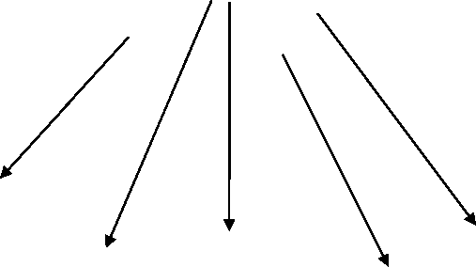

Поселковая библиотека. Кабинет истории. Интернет
Администрация поселения Совет ветеранов

Ш. Стратегия и механизмы достижения поставленных целей.
Музей обладает огромным образовательно-воспитательным потенциалом, так как он сохраняет и экспонирует подлинные исторические документы школой и другими учреждениями культуры, общественными организациями. Участие детей в поисково-собирательной работе, изучении и описании музейных предметов, создании экспозиции, проведении экскурсий, вечеров, конференций способствует заполнению их досуга. Кроме того, учащиеся постигают азы исследовательской деятельности. Они учатся выбирать и формулировать темы исследования, производить историографический анализ темы, заниматься поиском и сбором источников, их сопоставлением и критикой, составлением научносправочного аппарата, формулированием гипотез, предположений, идей, их проверкой, оформлением выводов исследования и выработкой рекомендаций по использованию достигнутых результатов. В итоге у детей формируется аналитический подход к решению многих жизненных проблем, умение
ориентироваться в потоке информации, отличать достоверное от фальсификации, объективное от субъективного.
Профиль школьного музея. Профиль музея - специализация собрания и деятельности музея, обусловленные его связью с конкретной наукой, техникой, производством, а также с их отраслями и дисциплинами, с различными видами искусства и культуры. Профиль музея является важнейшей категорией классификации музеев.
Школьный музей Пельгорской школы был создан в 2005году как музей историко-краеведческий. Были собраны материалы о ветеранах Великой Отечественной войны и оформлены стенды в рекреации. Затем решено было добавить еще два направления - экспозиции по истории школы и истории родного поселения.
Основные направления деятельности школьного музея Пельгорской школы:
История Великой
Отечественной
войны.
История родного
поселения
История Пельгорской школы
школы.

Принципы работы школьного музея.
Существующая практика музейного дела предполагает необходимость соблюдения в данном виде деятельности следующих принципов:
- Систематическая связь с уроками, со всем учебно -воспитательным процессом;
Проведение научного и учебно-исследовательского поиска, включающего в себя краеведение как базу развития и деятельности школьного музея;
- Использование в учебно-воспитательном процессе разнообразных приемов и форм учебной и внеурочной работы музейных уроков, школьных лекций, семинаров, научно-практических конференций, поисковой и проектной деятельности, шефской помощи ветеранам и др.;
- Самостоятельность, творческая инициатива учащихся, выступающая важнейшим фактором создания и жизни музея;
- Помощь руководителю музея, Совету музея со стороны учительского коллектива, ветеранов педагогического труда.
- Связь с общественностью, с ветеранами войны и труда, ветеранами локальных войн, ветеранами педагогического труда;
- Обеспечение единства познавательного и эмоционального начал в содержании экспозиций, проведении экскурсий, во всей деятельности музея;
- Строгий учет, правильное хранение и экспонирование собранных материалов.
Основные виды деятельности школьного музея:
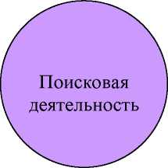
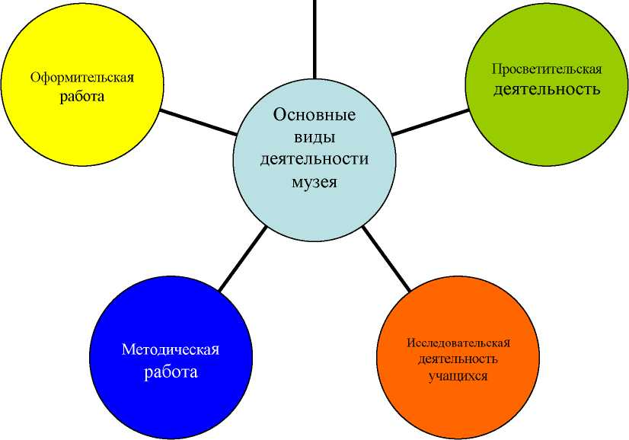
• Организация поисковой деятельности:
- Работа с архивными документами. Работа с периодической печатью, сбор газетных, журнальных статей об интересных людях и событиях села.
- Встречи с участниками и очевидцами исторических событий, запись их воспоминаний, фотографирование. Переписка с земляками, проживающими за пределами села, района, области, родного края.
- Посещение района исследования, изучение данного вопроса на месте, фотографирование зданий и других исторических объектов.
- Поиск и сбор предметов материальной и духовной культуры.
- Консультации с работниками библиотек, архивов, музеев и т.д.
- Создание экспозиций, разделов музея, оформление интерьера музея школы;
- Проведение экскурсионной работы в музее;
- Написание ученических исследовательских работ в форме докладов и рефератов, участие в конкурсах, семинарах на уровне района, области.
- Оформительская работа:
- составление альбомов, дневников, докладов-отчетов, рефератов;
- оформление выставок, плакатов, планшетов, стенгазет, альбомов- раскладушек;
- оформление экспозиций, витрин для школьного музея;
- создание рукописной Книги Памяти (воспоминания участников войны).
• Просветительская деятельность:
- проведение встреч, праздников, экскурсий, по содержанию составленных литературных композиций;
- организация литературно-краеведческих конференций по опубликованным в печати исследовательским работам учащихся школы;
- участие в областных, районных конкурсах сочинений, краеведческих чтениях, презентациях школьных музеев и т.п.;
- сотрудничество с районной газетой;
- выступления на РМО и районных педагогических советах руководителя краеведческой работы;

Руководство работой школьного музея.
Руководит деятельностью школьного краеведческого музея Совет музея, в состав которого входят педагоги и учащиеся старших классов. Непосредственное руководство практической деятельностью музея осуществляет руководитель музея, назначаемый приказом директора школы. В своей деятельности музей руководствуется Уставом школы, Положением о школьном музее и ежегодным планом работы.

Сроки действия программы.
Программа рассчитана на 5 лет (2023-2028 гг.)
Участники программы. Совет школьного музея, Возраст - 11 - 17 лет.
- Рабочий план реализации Программы.
№ | Направление деятельности | Сроки исполнения
1. | Организационная работа.  - Разработка нормативной базы музея: Положения о школьном музее, провести инвентаризацию и оформить паспорт музея;  - Создание или обновление состава Совета музея, поискового отряда;  - Регистрация поступающих экспонатов;  - Создание архива музея в электронном варианте;  - Приобретение необходимого оборудования: фотоаппарата или кинокамеры, магнитофона или диктофона, компьютера, принтера, сканера, фотоальбомов, бумаги, папок и т.п.  - Составление и утверждение календарного плана работы музея. | С 2023 г.  Ежегодно
2. | Поисковая работа.  - Работа в районном архиве.  - Работа в краеведческом музее  - Работа в районной библиотеке.  - Работа в районном отделе ЗАГС.  - Работа с документами в сельской администрации.  - Запись воспоминаний старожилов, очевидцев событий, ветеранов труда и войны, переписка.  - Поиск предметов старины, народно-прикладного искусства, старинных монет. | 2023-2028
3. | Пополнение экспозиций и разделов музея.  - Летопись Великой Отечественной.  - «Г ерои Советского Союза - наши земляки»  - «Воины - интернационалисты»  - «Они пережили блокаду»  - История Пельгорской школы:  - Альбомы по истории школы  - Выпускники школы  - Летопись школы: праздники и будни. | 2023-2028  2023-2028

 | - Школьная форма, пионерская атрибутика  - История пришкольного интерната.  - История школы в лицах: учителя, ученики.  - Классные летописи  3. История родного края:  - Интерьер сельского дома, домашняя утварь, одежда, изделия декоративно-прикладного искусства  - Старинные деньги  - История селения Рябово  - История памятников и обелисков  - История семьи - «Моя родословная» | 2023-2028
4. | Просветительская работа.  - Проведение экскурсий и бесед по темам:  - История школы  - Летопись Великой отечественной войны  - Воины - интернационалисты  - Русская изба  - Старинные деньги  - Участие во внеклассных и внешкольных мероприятиях:  - вечер встречи выпускников  - День Конституции  - День воина - интернационалиста  - День победы  - краеведческие форумы, конкурсы экскурсоводов - конкурсы исследовательских работ  - Сотрудничество с местной прессой - печатание статей по материалам школьного музея.  - Сотрудничество со школьными музеями Тосненского района. | Ежегодно По заявкам  Ежегодно  Ежегодно  Ежегодно  Ежегодно  Ежегодно
5. | Исследовательская деятельность учащихся.  1. Подготовка и написание докладов и рефератов по темам:  - Страницы истории нашего города  - Социальный проект «Храните в сердце поселок Рябово» | 2023-2028
6. | Переписка музея:  1. С выпускниками школы: | По мере необходимости.
 | 3. Работа в архиве ЦАМО
7. | Методическая работа.  - .Создание методических рекомендаций:  - Примерное тематическое планирование использования местного краеведческого материала при преподавании предмета «Ленинградская земля: история и культура»  - Тематика классных часов по материалам школьного музея.  - . Создание презентаций PowerPoint по материалам архива музея:  - История селения Рябово  - История школы.  - Школьный музей.  - Летопись Великой Отечественной. | 2023-2028

- Предполагаемые конечные результаты и их социальная значимость.
Школьный музей обладает практически неограниченным потенциалом воспитательного воздействия на умы и души детей и подростков. Участие в поисково-собирательной работе, встречи с интересными людьми, знакомство с историческими фактами помогают учащимся узнать историю и проблемы родного края изнутри, понять, как много сил и души вложили их предки в экономику и культуру края, частью которого является семья и школа. Это воспитывает уважение к памяти прошлых поколений, бережное отношение к культурному и природному наследию, без чего нельзя воспитать патриотизм и любовь к своему Отечеству, к малой Родине.
Школьный музей дает возможность детям попробовать свои силы в разных видах научной, технической и общественной деятельности. Участвуя в краеведческих походах и экспедициях, школьники получают физическую закалку, учатся жить в автономных условиях. Много практических навыков приобретают они и в процессе обеспечения научно - исследовательской деятельности музея. Это навыки поисковой работы: умение описывать и классифицировать исторические источники, реставрировать исторические документы.
Путешествуя по родному краю, изучая памятники истории и культуры, объекты природы, беседуя с участниками и очевидцами изучаемых событий, знакомясь с документальными, вещевым изобразительными объектами наследия в среде их бытования, в музеях и архивах, учащиеся получают более конкретные и образные представления по истории, культуре и природе своего города, учатся понимать, как история малой Родины связана с историей России, как различные исторические, политические и социальноэкономические процессы, происходящие в государстве и в мире, влияют на развитие этих процессов в родном городе, школе. Таким образом, расширяются знания и представления детей, почерпнутые при изучении школьного курса истории и обществоведения, реализуется региональный компонент образовательных стандартов, то есть изучается история Ленинградской области и Тосненского района.
- Оценка результатов.
Эффективность достижения целей программы будет оцениваться Во-первых: уровнем сформированности таких ценностных ориентиров, как любовь к Родине, интерес к истории, культуре своего народа; компетентности в сфере самостоятельной познавательной деятельности, основанной на усвоении способов приобретения знаний из различных источников информации; компетентности в сфере гражданско-общественной социальной деятельности;
Во-вторых: результатами участия в краеведческих форумах, конкурсах исследовательских работ, массовых мероприятиях.

